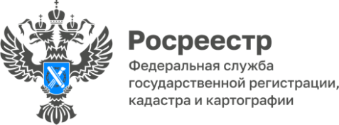

**ПРЕСС-РЕЛИЗ**

03.03.2025

**Для размещения в социальных сетях Управления**

С 1 марта 2025 года вступает в силу статья 85.1 Земельного кодекса Российской Федерации «Освоение земельных участков из состава земель населенных пунктов и их использование», устанавливающая понятие освоения земельного участка и его срок.

Начиная с 1 марта правообладатель земельного участка из состава земель населенных пунктов обязан приступить к использованию земельного участка в соответствии с его целевым назначением и разрешенным использованием со дня приобретения прав на него, а в случае, если требуется освоение этого земельного участка, не позднее 3-х лет с указанной даты.

Согласно новой норме, Правительством Российской Федерации устанавливаются мероприятия по приведению земельного участка в состояние, пригодное для его использования в соответствии с целевым назначением и разрешенным использованием, а также признаки неиспользования земельных участков из состава земель населенных пунктов. По данным Федерального портала проектов нормативных правовых актов[1], проекты соответствующих постановлений находятся на стадии завершения разработки (подготовка заключительного текста и официальное опубликование).

Предполагается, что постановления вступят в силу с началом действия указанной статьи - 1 марта 2025 года.

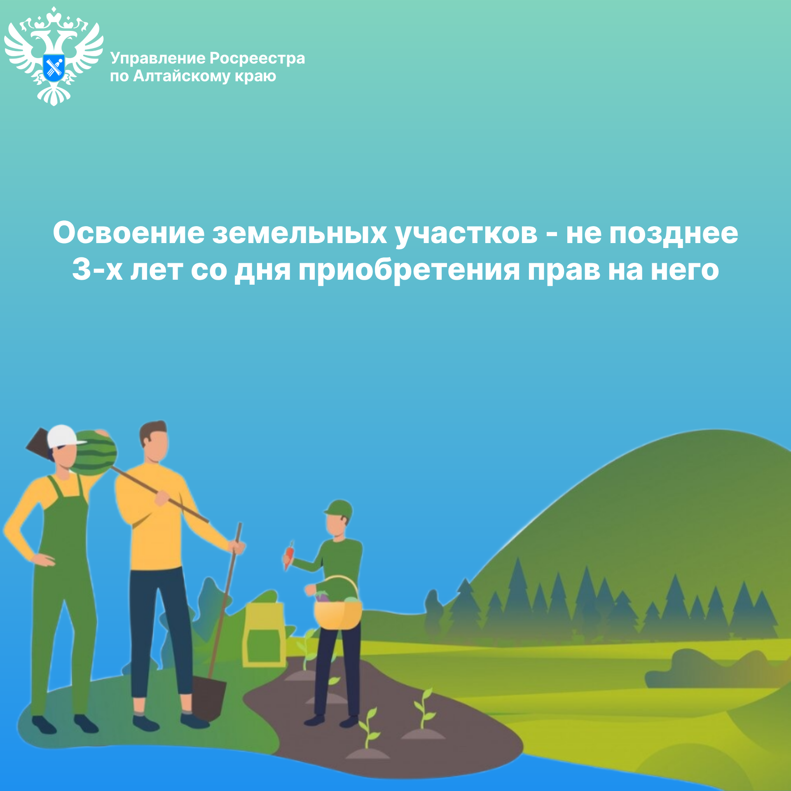

**Об Управлении Росреестра по Алтайскому краю**

Управление Федеральной службы государственной регистрации, кадастра и картографии по Алтайскому краю (Управление Росреестра по Алтайскому краю) является территориальным органом Федеральной службы государственной регистрации, кадастра и картографии (Росреестр), осуществляющим функции по государственной регистрации прав на недвижимое имущество и сделок с ним, по оказанию государственных услуг в сфере осуществления государственного кадастрового учета недвижимого имущества, землеустройства, государственного мониторинга земель, государственной кадастровой оценке, геодезии и картографии. Выполняет функции по организации единой системы государственного кадастрового учета и государственной регистрации прав на недвижимое имущество, инфраструктуры пространственных данных РФ. Ведомство осуществляет федеральный государственный надзор в области геодезии и картографии, государственный земельный надзор, государственный надзор за деятельностью саморегулируемых организаций кадастровых инженеров, оценщиков и арбитражных управляющих. Подведомственное учреждение Управления - филиал ППК «Роскадастра» по Алтайскому краю. Руководитель Управления, главный регистратор Алтайского края – Юрий Викторович Калашников.

**Контакты для СМИ**

Пресс-секретарь Управления Росреестра по Алтайскому краю  
Бучнева Анжелика Анатольевна 8 (3852) 29 17 44, 5097

[22press_rosreestr@mail.ru](mailto:22press_rosreestr@mail.ru) 656002, Барнаул, ул. Советская, д. 16

Сайт Росреестра: [www.rosreestr.gov.ru](http://www.rosreestr.gov.ru/)  
Яндекс-Дзен: <https://dzen.ru/id/6392ad9bbc8b8d2fd42961a7>

ВКонтакте: <https://vk.com/rosreestr_altaiskii_krai>   
Телеграм-канал: https://web.telegram.org/k/#@rosreestr_altaiskii_krai

Одноклассники: <https://ok.ru/rosreestr22alt.krai>

https://vk.com/video-46688657_456239105

1. https://regulation.gov.ru/Regulation/Npa/PublicView?npaID=149749